Name: Popeye

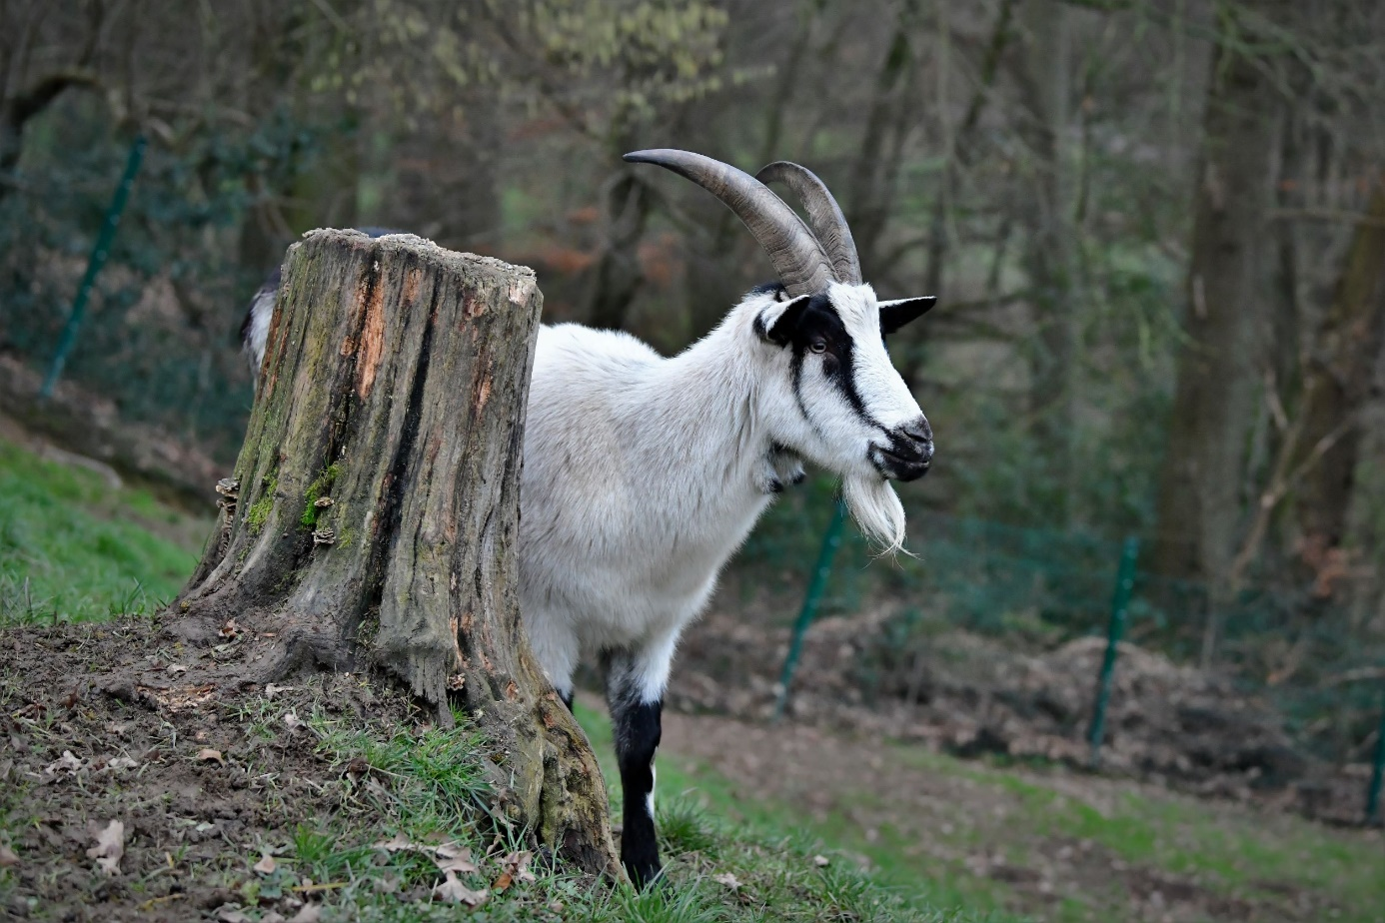

Geburtsdatum : 04.03.2014
Steckbrief :
- Chef der ganzen Gruppe
- lebt ganzjährig im Offenstall
- lebt im Sommer Tag und Nacht auf der Weide
- verschmust
- zutraulich
- lässt sich problemlos anbinden
- lässt sich problemlos bürsten
- lässt sich problemlos von mir regelmäßig die Klauen schneiden
- kennt Hunde
- kennt Halsband und Halfter
- lässt sich gut zur Weide führen
- regelmäßig entwurmt und gegen Parasiten behandelt
- Popeye ist gechipt
- Popeye bekommt beim Auszug zusätzlich Ohrmarken mit

